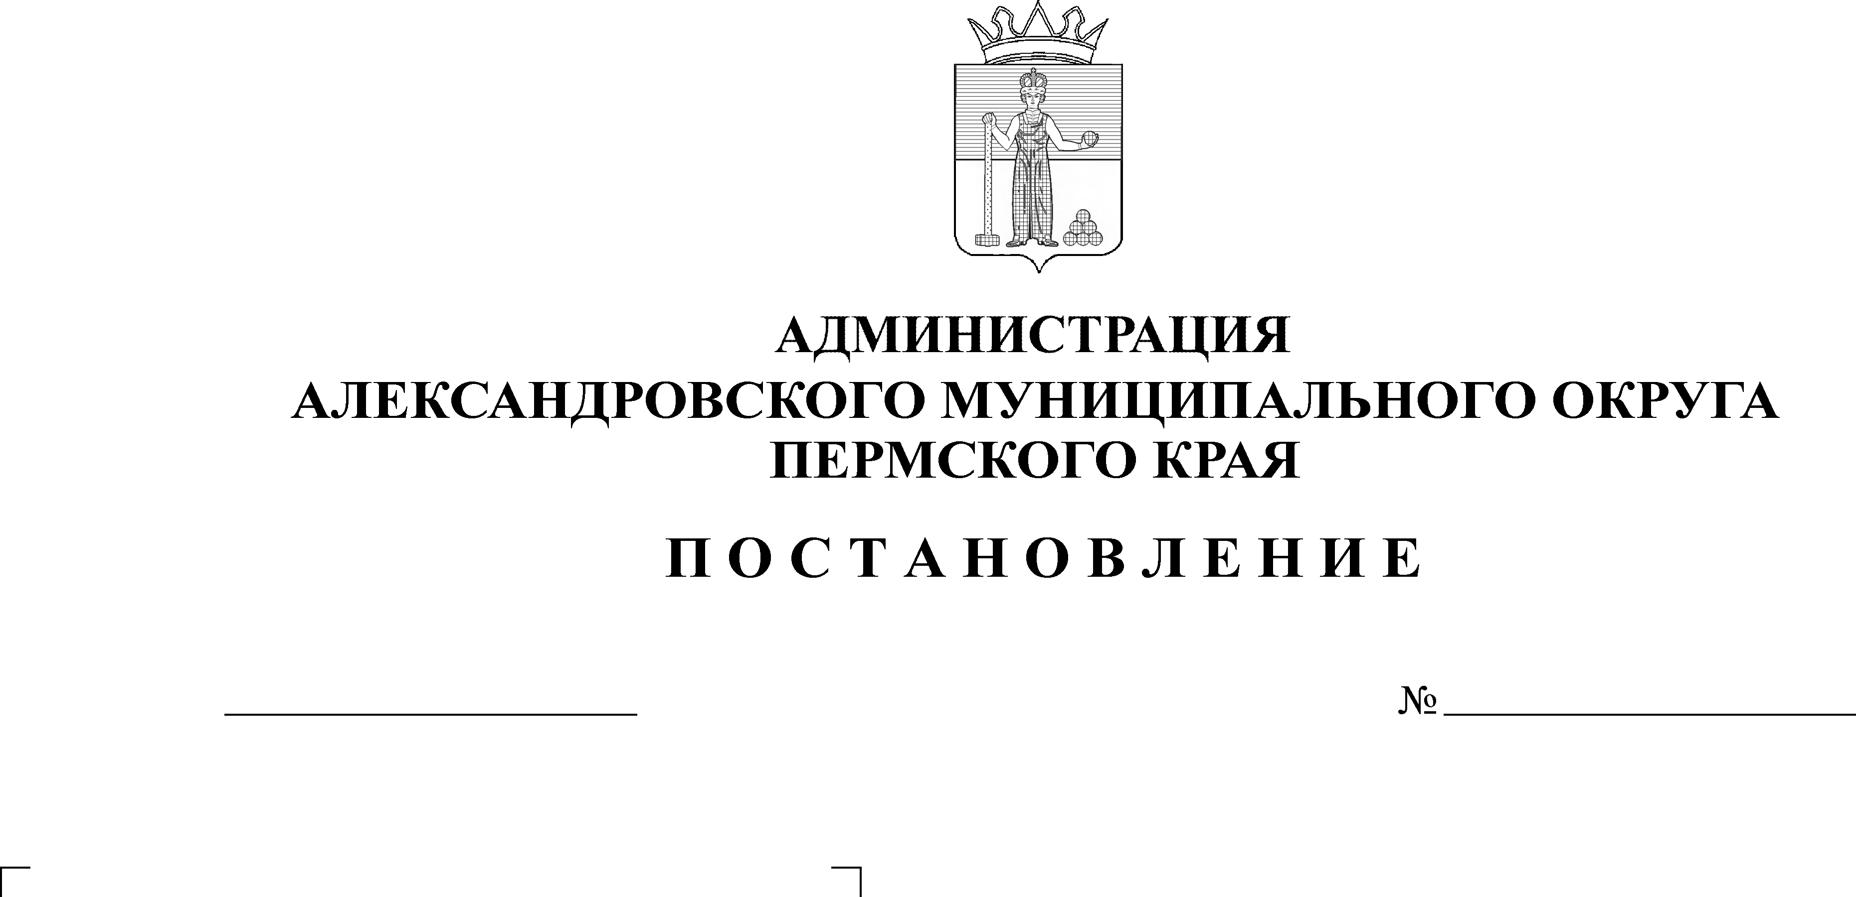
О внесении изменений в состав антинаркотической комиссии в Александровском муниципальном округе, утвержденный постановлением администрации Александровского муниципального округа от 2 июля 2021 г. № 129
31.10.2024
1772

Во исполнение распоряжения губернатора Пермского края от 28 декабря 2017 г. № 319-р «О создании антинаркотической комиссии в Пермском крае», в целях совершенствования межведомственного взаимодействия в сфере противодействия незаконному обороту наркотических средств, психотропных веществ и их прекурсоров на территории Александровского муниципального округа, руководствуясь Уставом Александровского муниципального округа Пермского края, в связи с кадровыми изменениями,
администрация Александровского муниципального округа ПОСТАНОВЛЯЕТ:
- Внести в состав антинаркотической комиссии в Александровском муниципальном округе, утвержденный постановлением администрации Александровского муниципального округа от 2 июля 2021 года № 129
«О создании антинаркотической комиссии в Александровском муниципальном округе», изменения, изложив его в редакции согласно приложению к настоящему постановлению.
- Признать утратившим силу постановление администрации Александровского муниципального округа от 27 июня 2024 г. № 1011 «О внесении изменений в состав антинаркотической комиссии в Александровском муниципальном округе, утвержденный постановлением администрации Александровского муниципального округа от 2 июля 2021 г. № 129».
- Постановление вступает в силу с момента подписания.
- Опубликовать настоящее постановление в сетевом издании официальный сайт Александровского муниципального округа Пермского края (www.aleksraion.ru).
- Контроль за исполнением постановления оставляю за собой.

Глава муниципального округа -
глава администрации Александровского
муниципального округа О.Э. Белобаржевская
УТВЕРЖДЕН
постановлением
администрации Александровского
муниципального округа
от 31.10.2024 № 1772

СОСТАВ
антинаркотической комиссии в Александровском муниципальном округе

Белобаржевская  Ольга Эдуардовна | - глава муниципального округа - глава администрации Александровского муниципального округа, председатель комиссии
Захарова  Елена Васильевна | - и.о. первого заместителя главы администрации округа по жилищно-коммунальному хозяйству и благоустройству, заместитель председателя комиссии
Рудометов  Сергей Павлович | - начальник отделения МВД России по Александровскому муниципальному округу, заместитель председателя комиссии (по согласованию)
Баран  Ольга Петровна | - ведущий специалист отдела по территориальной безопасности, по ГО и ЧС администрации округа, секретарь комиссии
Члены комиссии:
Башков  Андрей Витальевич | - начальник отдела по территориальной безопасности, по ГО и ЧС администрации округа
Мерцалова  Елена Анатольевна | - и.о. заместителя главы по социальной политике, председатель КДН и ЗП Александровского муниципального округа
Истомина  Елена Викторовна | - начальник управления образования администрации округа
Степанова  Мария Игоревна | - и.о. заведующего филиала больницы г. Александровск ГБУЗ ПК «Краевая больница имени академика Вагнера Евгения Антоновича» г. Березники
Кургинян-Преображенская  Елена Николаевна | - фельдшер-нарколог филиала в г. Александровск ГБУЗ ПК «Краевая больница имени академика Вагнера Евгения Антоновича» г. Березники (по согласованию)
Габриелян  Хоришан Рантиковна | - консультант отдела культуры, спорта, туризма и молодежной политики администрации округа
Новикова  Светлана Александровна | - начальник территориального управления Министерства социального развития Пермского края по Александровскому муниципальному округу и городскому округу «г. Кизел»  (по согласованию)
Махнева  Лариса Евгеньевна | - начальник филиала по Александровскому округу ФКУ УИИ ГУФСИН России по Пермскому краю (по согласованию)
Орлов  Алексей Валерьевич | - военный комиссар (городов Александровск и Кизел Пермского края) (по согласованию)

Рассылается: дело, прокуратура, членам комиссии – 13, сайт.

